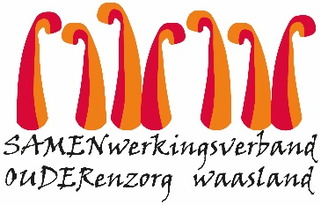

MEDEDELING 30 december 2020
AAN DE BEZOEKERS VAN DAGVERZORGINGSCENTRUM JOZEMIEN

UPDATE Coronavirus:
Tijdelijke sluiting dagverzorgingscentra vanaf donderdag 31 december 2020.

Beste bezoeker, mantelzorger en familie,

We staan op een boogscheut van het vaccin maar door uitbraak van het coronavirus in verschillende voorzieningen van Samen Ouder zijn we genoodzaakt het centrum voor dagverzorging Jozemien tijdelijk te sluiten vanaf donderdag 31 december 2020.

Woensdag 23 december zijn we gestart met het tijdelijk opsplitsen van besmette en niet-besmette bewoners en hebben we de cohorte/isolatie-afdeling in woonzorgcentrum Heilig Hart in gebruik genomen. Aan deze afdeling wordt een vast team medewerkers toegewezen. Ook woonzorgcentrum Heilig Hart is nu getroffen door een uitbraak. Door de tijdelijke sluiting van Dagverzorgingscentrum Jozemien kunnen we alle medewerkers optimaal inzetten in de voorzieningen.

Van zodra er iets wijzigt in de situatie, brengen wij u meteen op de hoogte. Aarzel niet ons te contacteren bij vragen of bezorgdheden.

Komt u door deze sluiting in nood of overweegt u eventueel een opname voor kortverblijf? De sociale dienst helpt u graag verder. Voor meer info kan u telefonisch contact nemen elke werkdag van 9-17u op het nummer 03 780 53 57 of via e-mail socialedienst@samenouder.be.
Wij hopen jullie heel gauw terug te zien in goede gezondheid!

Met vriendelijke groet,

Evy, Kelly, Laure, Veronique, Ermira en Annaïs
Team Dagverzorgingscentrum Jozemien

